**UNIVERSIDAD NACIONAL DE INGENIERÍA**

**FACULTAD DE INGENIERÍA INDUSTRIAL Y DE SISTEMAS**

**SISTEMA DE INTELIGENCIA DE NEGOCIOS - PRÁCTICA 1**

**LUZ DEL SUR**

**INTEGRANTES:**

* ENCISO QUICHCA, FREY MAURICIO
* GORDILLO INOCENTE, MIKHAEL LEÓN
* HERNANDEZ HERNADEZ, JAHIR ALEJANDRO

**Lima, 22 de Setiembre del 2025**

# **Entorno de la Empresa Luz del Sur**

## **1.1 Generalidades de la Empresa**

**Nombre** : LUZ DEL SUR S.A.A

**Giro de Negocio**: Generación y Distribución de Energía Eléctrica.

**Sobre la Empresa:** Luz del Sur es una empresa líder en la distribución de energía eléctrica en el Perú, reconocida por su compromiso con la innovación, la sostenibilidad y la satisfacción de sus clientes (Luz del Sur, s. f.). Atiende a segmentos residenciales, comerciales, industriales y entidades públicas, garantizando el suministro seguro y confiable de energía a través de la operación y mantenimiento de redes eléctricas, así como la atención de emergencias y la instalación de nuevas conexiones.

**Ubicación**:

Dirección Legal: Av. Canaval y Moreyra Nro. 380

Distrito: San Isidro

Departamento: Lima

**Misión:**

Llevar energía buscando mejorar la calidad de vida de las personas, garantizando operaciones seguras y responsables con el medio ambiente.

**Visión:**

Promover un futuro más limpio con energías sostenibles e innovación a través de una gestión eficiente para las próximas generaciones.

**Productos y Clientes:**

**Productos:**

* Distribución de energía eléctrica
* Mantenimiento y operación de redes eléctricas
* Atención de emergencias y fallas
* Nuevas conexiones y medidores
* Servicios eléctricos especializados

**Clientes:**

* Residenciales: hogares y departamentos.
* Comerciales: tiendas, oficinas, restaurantes, centros comerciales.
* Industriales: fábricas y plantas manufactureras.
* Entidades públicas: colegios, hospitales, municipalidades, alumbrado público.
* Clientes libres: grandes empresas con contratos directos de alta demanda.

**Alcance de Estudio - Área Comercial**

**Misión del Área Comercial**

El Área Comercial de Luz del Sur tiene como misión principal gestionar las relaciones con clientes actuales y potenciales, asegurar ingresos mediante la facturación, recaudación y servicios vinculados, así como promover el uso de los productos y servicios que la empresa ofrece. Esta misión se justifica porque, en empresas de servicios públicos regulados como las distribuidoras de energía, la gestión comercial constituye el vínculo más directo con los usuarios, garantizando no solo la sostenibilidad financiera, sino también la calidad percibida del servicio (Luz del Sur, s. f.; UniversidadPerú, s. f.).

Asimismo, las funciones de esta área abarcan tanto una dimensión operativa —atención de clientes, facturación y cobranza— como una dimensión estratégica —fidelización, crecimiento de ventas, cumplimiento regulatorio—, lo que coincide con las mejores prácticas de gestión comercial en el sector eléctrico (García et al., 2022).

**Funciones:**

* Atención al cliente
* Gestión de reclamos y solicitudes
* Comunicación comercial y marketing
* Ventas de servicios asociados
* Facturación y cobranza
* Cumplimiento regulatorio y estándares de calidad
* Análisis y estudios de mercado
* Gestión de canales de atención
* Coordinación interna

**Organigrama**

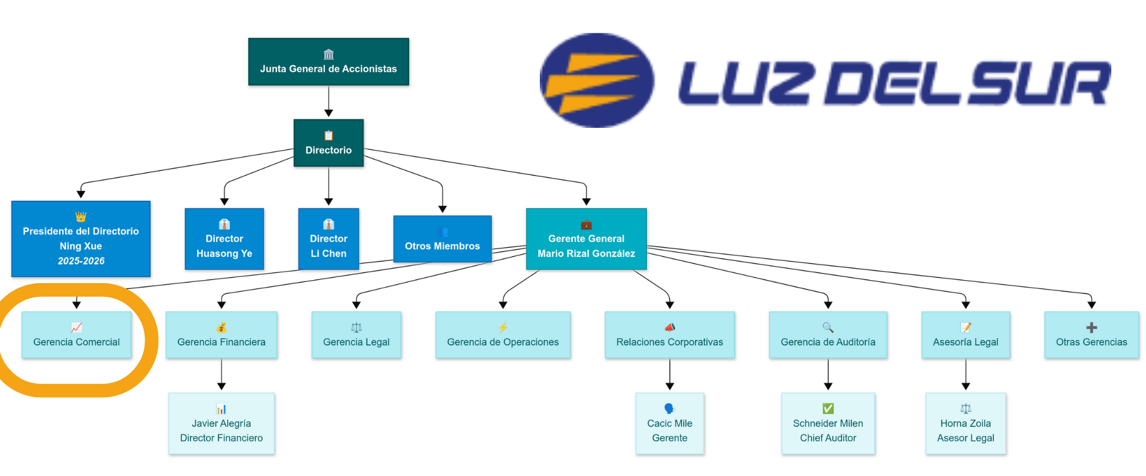

## **1.2 Identificación de Problemas del Negocio - Necesidad de Información**

Comenzamos con el acopio de las necesidades de información, luego con el análisis de los requerimientos y, por último, con la identificación de las necesidades de información clave (Bernabeu, 2009, p. 82). Este proceso se fundamenta en las metodologías de **Business Intelligence**, que señalan que la identificación precisa de requerimientos constituye el primer paso para transformar datos en información útil y posteriormente en conocimiento estratégico (Inmon, 2005).

Se realizó un cruce de información sobre los problemas que enfrenta el área comercial de Luz del Sur. Este procedimiento es consistente con lo que plantea la literatura en **ciencia de datos aplicada a negocios**, donde la triangulación de fuentes internas (personal del área comercial) y externas (reclamos de clientes) permite aumentar la confiabilidad de los hallazgos (Provost & Fawcett, 2013). La inclusión de la perspectiva de los clientes a través de sus reclamos resulta clave, pues estos actúan como indicadores tempranos de fallas en los procesos y ayudan a priorizar acciones correctivas (Kotler & Keller, 2016).

Este cruce de información nos permitió identificar ciertos puntos críticos sobre las necesidades de información, destacando aspectos recurrentes como la **morosidad**, los **reclamos por consumos excesivos**, la **falta de comunicación sobre cortes programados** y la **detección tardía de anomalías en la facturación**. Dichos hallazgos se alinean con la necesidad de diseñar **indicadores clave de desempeño (KPI)** que permitan monitorear y anticipar riesgos en tiempo real mediante herramientas de **analítica avanzada** (Gartner, 2020).

Para detallar mejor los puntos mencionados y analizando las necesidades de información ligadas a estos problemas, se presentan a continuación cinco problemáticas que afectan al área comercial. Estas problemáticas constituyen la base para estructurar un sistema de inteligencia de negocios orientado a la mejora de la gestión comercial y la satisfacción de los clientes.

1. **Problema 1: Morosidad**

**Problema:**  
Algunos clientes, al recibir facturas con montos superiores a su consumo habitual, optan por no pagar o retrasar el pago. Esto genera un aumento en la tasa de morosidad y afecta el flujo de ingresos de la empresa.

**Justificación normativa / cuantitativa:**  
Aunque no se encontró una cifra pública exacta vinculada únicamente a morosidad por consumos atípicos para Luz del Sur, la normativa de supervisión comercial en Perú exige que la facturación considere el “promedio histórico representativo del usuario” y se realicen controles de consistencia cuando se presentan incrementos inusuales (como cambio de medidor defectuoso, lecturas erróneas o lecturas extrapoladas) (Osinergmin, 2017). Esta exigencia normativa sugiere que los consumos/facturaciones atípicas son reconocidas oficialmente como fuente de riesgo que pudiera derivar en incumplimiento y morosidad.

1. **Problema 2: Facturación atípica en clientes**

**Problema:**Clientes que mantienen un consumo promedio comienzan a recibir facturas con valores anómalos, generando desconfianza y potenciales reclamos.

**Justificación normativa / técnica:** La Ordenanza de Supervisión de Facturación exige que si se observa un “incremento inusual de los consumos respecto al valor del promedio histórico representativo del usuario”, la empresa distribuidora debe determinar sus causas (técnicas u otras), efectuar inspecciones en campo o pruebas técnicas y/o evaluar cargas instaladas para asegurar que la facturación refleje consumos consistentes (Osinergmin, 2017, art. 4).

1. **Problema 3: Consumos anómalos por segmento**

**Problema:** Existen patrones de consumo que se desvían significativamente de la media histórica de cada segmento, dificultando anticipar reclamos y ajustar previsiones comerciales.

**Justificación contextual / normativa:** La normativa también contempla la obligación de análisis de la lectura y del historial de lecturas mensuales para verificar consumos mensuales consistentes, lo cual da respaldo legal al seguimiento sistemático de desviaciones por cliente o segmento (Osinergmin, 2017, art. 4 y procedimientos supervisados semestralmente).

1. **Problema 4: Comunicación tardía sobre cortes programados**

**Problema:** Los clientes no reciben con suficiente anticipación la notificación de interrupciones, lo que afecta la percepción del servicio y la gestión comercial.

**Justificación normativa / evidencia:** La Norma Técnica de Calidad de los Servicios Eléctricos (NTCSE) dispone que las interrupciones programadas (por mantenimiento o expansión/refuerzo de redes) deben notificarse a los clientes con una anticipación mínima de **48 horas**, indicando horarios exactos de inicio y fin del trabajo. (Ministerio de Energía y Minas / Osinergmin, NTCSE, 2001). Además, en pronunciamientos recientes, Osinergmin ha exigido específicamente a las empresas que comuniquen los cortes programados con al menos 48 horas de anticipación, como requisito para cumplir con la calidad de suministro y atención al usuario.

1. **Problema: Percepción de tarifas elevadas sin valor agregado**

**Problema:** Los usuarios consideran que los cargos no energéticos (peajes, subsidios, impuestos) son excesivos en proporción al costo total de la factura.

**Justificación normativa / informativa:** La normativa de facturación supervisada obliga a las distribuidoras a mostrar los rubros incluidos en la factura, incluido el pliego tarifario, los cargos por transmisión, distribución y otros componentes no energéticos, para que los usuarios puedan ver cuál es la composición del monto facturado (Osinergmin, 2017, art. 6 del procedimiento de supervisión). Esto apoya la idea de que los cargos no energéticos pueden representar una parte relevante de la factura total, lo que permite la comparación y percepción de los usuarios sobre valor agregado.

## **1.3 Necesidades de Información y Decisiones Críticas**

| **Nivel** | **Tipo de decisión** | **Necesidad de información** |
| --- | --- | --- |
| Estratégico | Definir políticas de tarifas y diversificación de ingresos. | Conocer la proporción de cargos no energéticos en la facturación total y la tasa de morosidad vinculada a consumos o facturación atípica. |
| Táctico | Gestionar riesgos comerciales y planificar acciones correctivas en segmentos específicos. | Identificar índices de consumos atípicos por segmento y evaluar la tasa de divergencia entre facturación teórica vs real |
| Operativo | Monitorear la relación diaria con clientes y calidad de la comunicación. | Medir el porcentaje de clientes notificados oportunamente sobre cortes programados y detectar de manera temprana clientes con facturación anómala para actuar antes del reclamo. |

## **1.4 KPI’s Iniciales**

**Ficha de KPI: Tasa de divergencia de facturación teórica vs real**

| Nombre del KPI | Tasa de divergencia de facturación teórica vs. real |
| --- | --- |
| Objetivo estratégico asociado | Garantizar exactitud en la facturación |
| Definición | Porcentaje de suministros cuya factura difiere significativamente de la facturación esperada |
| Fórmula | (# Suministros con |FR – FT| / FT > θ) ÷ (# Suministros) × 100 |
| Unidad de medida | % |
| Frecuencia de medición | Mensual |
| Fuente de datos | Sistema de facturación |
| Responsable | Área Comercial / Facturación |
| Meta | ≤ 1% |
| Umbrales (semáforo) | Verde ≤ 1% | Amarillo 1–3% | Rojo > 3% |

**Ficha de KPI: Índice de consumos atípicos por segmento**

| Nombre del KPI | Índice de consumos atípicos por segmento |
| --- | --- |
| Objetivo estratégico asociado | Identificar patrones de consumo anómalos |
| Definición | Porcentaje de clientes con consumos que se desvían significativamente de su media histórica |
| Fórmula | (# Suministros con z(Consumo) > z₀) ÷ (# Total de Suministros) × 100 |
| Unidad de medida | % |
| Frecuencia de medición | Mensual |
| Fuente de datos | Historial de consumo |
| Responsable | Analítica Comercial |
| Meta | ≤ 3% por segmento |
| Umbrales (semáforo) | Verde ≤ 3% | Amarillo 3–5% | Rojo > 5% |

**Ficha de KPI: Tasa de morosidad en facturación anómala**

| Nombre del KPI | Tasa de morosidad en facturación anómala |
| --- | --- |
| Objetivo estratégico asociado | Reducir riesgo financiero por impagos |
| Definición | Porcentaje de facturas vencidas en clientes con consumos o facturación atípica |
| Fórmula | (# Facturas vencidas en consumos anómalos ÷ # Facturas totales) × 100 |
| Unidad de medida | % |
| Frecuencia de medición | Mensual |
| Fuente de datos | Sistema de facturación y cobranza |
| Responsable | Área Comercial / Cobranza |
| Meta | ≤ 2% |
| Umbrales (semáforo) | Verde ≤ 2% | Amarillo 2–5% | Rojo > 5% |

**Ficha de KPI: Proporción de cargos no energéticos sobre la factura**

| Nombre del KPI | Proporción de cargos no energéticos sobre la factura |
| --- | --- |
| Objetivo estratégico asociado | Transparentar la estructura tarifaria |
| Definición | Porcentaje de la factura correspondiente a cargos adicionales (peajes, subsidios, impuestos) |
| Fórmula | (Σ Cargos no energéticos ÷ Σ Factura Total) × 100 |
| Unidad de medida | % |
| Frecuencia de medición | Mensual |
| Fuente de datos | Datos de facturación |
| Responsable | Regulación / Comercial |
| Meta | ≤ 25% |
| Umbrales (semáforo) | Verde ≤ 25% | Amarillo 25–30% | Rojo > 30% |

**Ficha de KPI: Índice de notificación oportuna de cortes programados**

| Nombre del KPI | Índice de notificación oportuna de cortes programados |
| --- | --- |
| Objetivo estratégico asociado | Mejorar la comunicación con los clientes |
| Definición | Porcentaje de clientes notificados al menos 24 horas antes de un corte programado |
| Fórmula | (# Clientes notificados oportunamente ÷ # Total de clientes afectados) × 100 |
| Unidad de medida | % |
| Frecuencia de medición | Mensual |
| Fuente de datos | Sistema de interrupciones / Comunicaciones |
| Responsable | Área Comercial / Comunicaciones |
| Meta | ≥ 95% |
| Umbrales (semáforo) | Verde ≥ 95% | Amarillo 90–95% | Rojo < 90% |

**Ficha de KPI: Tiempo promedio de regularización de facturación anómala**

| Nombre del KPI | Tiempo promedio de regularización de facturación anómala |
| --- | --- |
| Objetivo estratégico asociado | Resolver discrepancias de facturación sin necesidad de reclamo |
| Definición | Tiempo promedio en días para identificar y corregir facturas anómalas detectadas por el sistema |
| Fórmula | Σ (Tiempo de corrección) ÷ # Facturas corregidas |
| Unidad de medida | Días |
| Frecuencia de medición | Mensual |
| Fuente de datos | Sistema de facturación |
| Responsable | Área Comercial / Analítica |
| Meta | ≤ 3 días |
| Umbrales (semáforo) | Verde ≤ 3 | Amarillo 3–5 | Rojo > 5 |

Ficha de KPI: Índice de reclamos por facturación

| Nombre del KPI | Índice de reclamos por facturación |
| --- | --- |
| Objetivo estratégico asociado | Reducir la insatisfacción por errores de facturación |
| Definición | Porcentaje de clientes que presentan reclamos por facturación respecto al total de clientes facturados |
| Fórmula | (# Reclamos de facturación ÷ # Clientes facturados) × 100 |
| Unidad de medida | % |
| Frecuencia de medición | Mensual |
| Fuente de datos | Sistema de reclamos |
| Responsable | Área Comercial / Atención al Cliente |
| Meta | ≤ 2% |
| Umbrales (semáforo) | Verde ≤ 2% | Amarillo 2–4% | Rojo > 4% |

**Ficha de KPI: Variabilidad promedio del consumo por cliente**

| Nombre del KPI | Variabilidad promedio del consumo por cliente |
| --- | --- |
| Objetivo estratégico asociado | Monitorear estabilidad de patrones de consumo |
| Definición | Promedio de la desviación estándar del consumo mensual de los clientes respecto a su media |
| Fórmula | Σ σ(Consumo cliente) ÷ # Clientes |
| Unidad de medida | kWh |
| Frecuencia de medición | Trimestral |
| Fuente de datos | Historial de consumo |
| Responsable | Analítica Comercial |
| Meta | ≤ 10% de variación sobre la media |
| Umbrales (semáforo) | Verde ≤ 10% | Amarillo 10–15% | Rojo > 15% |

**Ficha de KPI: Participación de clientes con facturación corregida**

| Nombre del KPI | Participación de clientes con facturación corregida |
| --- | --- |
| Objetivo estratégico asociado | Incrementar la eficiencia en la corrección de anomalías |
| Definición | Porcentaje de clientes a quienes se les corrigió la facturación antes de que presenten un reclamo |
| Fórmula | (# Clientes con facturación corregida proactivamente ÷ # Clientes con anomalías detectadas) × 100 |
| Unidad de medida | % |
| Frecuencia de medición | Mensual |
| Fuente de datos | Sistema de facturación |
| Responsable | Área Comercial / Facturación |
| Meta | ≥ 90% |
| Umbrales (semáforo) | Verde ≥ 90% | Amarillo 80–90% | Rojo < 80% |

**Ficha de KPI: Índice de satisfacción comercial por transparencia en cobros**

| Nombre del KPI | Índice de satisfacción comercial por transparencia en cobros |
| --- | --- |
| Objetivo estratégico asociado | Mejorar la percepción de equidad y confianza del cliente |
| Definición | Porcentaje de clientes que consideran clara y justa la información sobre su factura |
| Fórmula | (# Clientes satisfechos con transparencia ÷ # Encuestas respondidas) × 100 |
| Unidad de medida | % |
| Frecuencia de medición | Semestral |
| Fuente de datos | Encuestas de satisfacción |
| Responsable | Área Comercial / Experiencia de Cliente |
| Meta | ≥ 85% |
| Umbrales (semáforo) | Verde ≥ 85% | Amarillo 75–85% | Rojo < 75% |

**1.5. Diagrama de arquitectura tecnológica de la medición eléctrica de Luz del Sur al 22/09/2025**

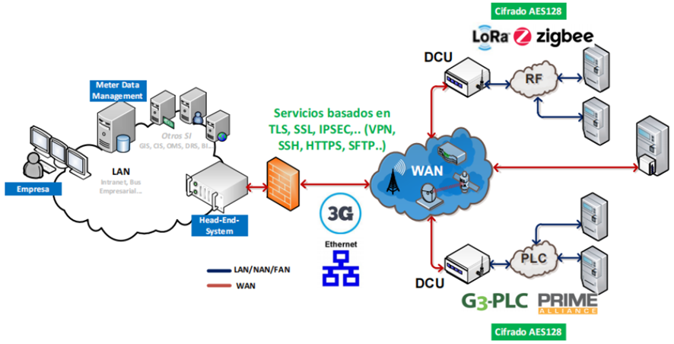

**1.6. Arquitectura del sistema**

**1.6.1. Componentes**

1. **Medidor**

Los medidores tienen los siguientes requerimientos como características generales:

· Medidor trifásico electrónico multifunción de medición de energía activa kWh, reactiva kVARh, máxima demanda kW, kVAR y kVA controlada por 4 tarifas programables, 4 hilos, conexión indirecta, interfaz óptica, lectura y programación en entorno Windows (Windows 11, Windows 10, Windows 7.0 como mínimo), perfil de carga e instrumentación con el número de canales establecido en la Tabla de Datos Técnicos.

· Medición y registro de la calidad de energía eléctrica. Compatible con Software multimarca que soporta más de 4 modelos de diferentes marcas de medidores con comunicación remota multifunción. Este software del tipo MDC/MDM es usado para la telemedición y gestión actual (similar al PrimeRead u otros), se requiere como mínimo pruebas realizadas y el certificado resultante de compatibilidad emitido por la empresa de software multimarca.

· El medidor está provisto de una fuente de alimentación trifásica redundante, esto quiere decir que el medidor y sus accesorios de comunicación se energiza de cualquier combinación disponible de dos cables del servicio, incluyendo combinaciones líneas – línea o línea neutro (en medidores de cuatro hilos: RS, ST, TS, RN, SN, TN).

· El medidor dispone de las siguientes opciones de comunicación incluidas:

o Puerto Óptico frontal

o Puerto RS-485 o Puerto RS-232 (opcional)

o Puerto RJ45-TCP/IP Ethernet

o Modem Celular como mínimo generación 4G (compatibles con 2G, 3G, 4G y 4.5G)

· El medidor soporta las siguientes opciones modulares:

o Wifi, Wirels M-Bus, Bluetooth, Zigbee, LoRa, Sigfox o NB-LoT.

o Radio Frecuencia en bandas libres de uso

o PLC o BPL vía red eléctrica

· El medidor trifásico debe operar tanto en configuraciones de 3 hilos como de 4 hilos.

· Se registra en la memoria masa el inicio y término de la ocurrencia de cada evento: Interrupción total, cambio de fecha y hora, cambio a modo de prueba, reinicio, etc.; consignando la fecha en horas, minutos y segundos (AAAA/MM/DD HH:MM: SS).

· La memoria circular no volátil tiene la capacidad para almacenar los registros de por lo menos cien eventos

1. **Concentrador (DCU)**

La unidad concentradora de datos (DCU) está diseñada para la lectura centralizada de los medidores y cumple los siguientes requerimientos como características generales:

· La cubierta del Concentrador debe contar con protección a rayos UV.

· Los componentes electrónicos utilizados están adaptados para climas Tropicales.

· Nivel de resistencia al fuego: V0 (material resistente al calor y al fuego).

· Para protección de ingreso de polvo y humedad el concentrador cumple el grado IP52.

· Está en capacidad de establecer una comunicación bidireccional con las unidades de medida en cualquier instante de tiempo.

· Los materiales utilizados en su construcción garantizan la resistencia a temperaturas con condiciones ambientales tropicales sin parar su funcionamiento.

· Se cuenta con un reloj interno, el cual se sincroniza con el sistema de gestión y operación y con la unidad concentradora de LUZ DEL SUR S.A..

· Es un sistema embebido, y todas sus partes están dentro del mismo cuerpo o carcasa, no se aceptan conexiones adicionales con otros dispositivos con el fin de realizar conversiones de datos u otro tipo de acciones que estén fuera de su único cuerpo.

· No se aceptan equipos de cómputo tradicionales como computadores portátiles o de escritorio como unidades concentradoras.

· En casos donde el concentrador de datos se instale en lugares con escasa cobertura de red celular, ejemplo sótanos en edificios o lugares con baja potencia de señal, el concentrador debe contar con un conector External RP-SMA para colocar una acometida con antena externa que comunique con el concentrador.

· La instalación eléctrica de la unidad concentradora tiene una protección contra sobre corriente independiente y accesible dentro del mismo gabinete de resguardo del DCU.

· Se puede conectar con redes de comunicación externas que no son parte de la red de confianza de LUZ DEL SUR S.A.

· El software propietario de programación y lectura de los medidores está basado en Microsoft Windows y operar en WINDOWS XP, WINDOWS 7, WINDOWS 8 y WINDOWS 10.

· La sincronización del reloj permite ser ajustado por el personal de LUZ DEL SUR S.A. a través del software entregado por el fabricante o proveedor de manera local, remota o automática.

· La licencia del software permite su instalación y funcionamiento sin restricciones en las computadoras que LUZ DEL SUR S.A. considere necesario.

· El software no tiene limitaciones en la cantidad de medidores que puede manejar.

· Se suministra un disco con la última revisión del software.

· Tiene en su menú de opciones, la selección de comunicación con los medidores mediante puerto óptico, conexión directa con puerto RS485 y Ethernet (dirección IP).

· Se tiene la ficha técnica y la garantía de una vida útil mínima de 13 años.

· Se cuenta con varias interfaces IoT, incluidas las interfaces PLC y RF, integrar 6LoWPAN, además de proporcionar accesos basados en IP de dispositivos.

· Se cuenta con un reloj en tiempo real (RTC) para la sincronización de red a través de la seguridad de doble capa NTP (PLC/RF MAC y DLMS Application Layer) monitorización de eventos, alarmas y almacenamiento de datos.

**1.6.2. Redes de Comunicación**

La capa de comunicación es responsable de garantizar el flujo bidireccional seguro, confiable y constante de datos entre los diferentes niveles del sistema AMI. Se estructura en cuatro subcapas según la arquitectura de red como siguen a continuación

1. **HAN – Home Area Networka)**

· Conecta al medidor inteligente con dispositivos del cliente (pantallas, termostatos, hubs energéticos).

· Usa tecnologías Wi-Fi y PLC (Power Line Communication) sobre red domiciliaria.

· Características:

o Alcance: corto (<100 m).

o Velocidad moderada, bajo consumo energético.

o Comunicación unidireccional o bidireccional.

· Su propósito es permitir que el usuario final visualice y gestione su consumo eléctrico en tiempo real desde casa.

1. **LAN – Local Area Network**

· Conecta a medidores con dispositivos O&M y otros medidores del entorno.

· Usa tecnologías ethernet y puertos ópticos o USB industriales.

· Características:

o Red cableada de alta fiabilidad.

o Se utiliza en instalaciones técnicas y subestaciones.

· Tiene el propósito de permitir la configuración, diagnóstico o mantenimiento local de los dispositivos AMI.

1. **NAN/FAN – Neighborhood / Field Area Network**

· Conecta los medidores inteligentes con concentradores (DCU).

· Usa tecnologías PLC de baja y media tensión, redes celulares 2G, 3G, 4G y LoRa y 6LoWPAN en áreas rurales o de difícil acceso.

· Características:

o Cobertura media (hasta 1 km por nodo).

o Baja latencia y tolerancia a interferencias.

· Tiene el propósito como canal de recolección primaria de datos y eventos del medidor.

1. **WAN – Wide Area Network**

· Conecta concentradores con Head-End System (HES).

· Usa tecnologías red celular LTE/GPRS, fibra óptica y enlaces microondas (donde la fibra no llega).

· Características:

o Alta capacidad de transmisión.

o Crítica para asegurar disponibilidad continua del sistema.

· Tiene el propósito como transporte seguro y de alto volumen de datos entre el campo y el sistema central.

**1.6.3. Sistemas de gestión**

1. **Head End System (HES)**

El Head-End System (HES) es la plataforma que actúa como punto de concentración lógica para la comunicación directa con los dispositivos de campo (medidores y concentradores). Sirve como controlador del hardware desplegado y puente entre el nivel operativo y el nivel de análisis.

Funciones clave:

· Recolección periódica de datos desde concentradores.

· Emisión de comandos remotos: lectura, reconexión, parametrización.

· Configuración masiva de dispositivos.

· Detección y reporte de fallos técnicos o eventos anómalos (cortes, manipulación).

· Gestión de firmware de medidores (actualizaciones OTA).

Características técnicas:

· Alta disponibilidad (clústeres redundantes).

· Protocolos compatibles: DLMS/COSEM, TCP/IP, HTTP/REST.

· Integración nativa con sistemas MDM.

· Registro y trazabilidad de órdenes de control (auditoría).

1. **Meter Data Management (MDM)**

El MDM es el sistema encargado de la gestión integral de los datos recogidos por el HES. Se encarga de validarlos, transformarlos, almacenarlos y distribuirlos a otros sistemas empresariales.

Funciones clave:

· Validación, estimación y edición de datos (VEE).

· Agrupamiento y procesamiento de datos para facturación.

· Integración con sistemas de facturación, atención al cliente y análisis energético.

· Generación de perfiles de carga y curvas de consumo.

· Gestión del ciclo de vida de los datos del cliente.

Características técnicas:

· Manejo de grandes volúmenes de datos (Big Data).

· Base de datos relacional y no relacional (histórico + operativo).

· Herramientas de analítica embebida (detección de pérdidas, consumo anómalo).

· APIs de integración bidireccional (CRM, ERP, app cliente).

**1.6.4. Interfaces y Aplicaciones**

1. **Dashboard técnico**

Funcionalidad:

· Vista centralizada del estado de todos los medidores.

· Indicadores clave: consumo total, pérdidas técnicas, eficiencia del sistema.

· Alarmas críticas, medidores desconectados, alertas por manipulación.

· Estadísticas por zona, usuario o tipo de medidor.

Tecnologías asociadas:

· Visualización de datos en tiempo real (grafana, Power BI, D3.js).

· Acceso restringido por roles.

· Comunicación directa con MDM y HES.

Valor operativo:

· Permite a supervisores técnicos actuar rápidamente ante contingencias.

· Base para auditorías y planificación de mantenimientos.

1. **Sistemas operativos integrados**

Funcionalidad:

· Vista centralizada del estado de todos los medidores.

· Indicadores clave: consumo total, pérdidas técnicas, eficiencia del sistema.

· Alarmas críticas, medidores desconectados, alertas por manipulación.

· Estadísticas por zona, usuario o tipo de medidor.

Tecnologías asociadas:

· Visualización de datos en tiempo real (grafana, Power BI, D3.js).

· Acceso restringido por roles.

· Comunicación directa con MDM y HES.

Valor operativo:

· Permite a supervisores técnicos actuar rápidamente ante contingencias.

· Base para auditorías y planificación de mantenimientos.

1. **Evidencia Técnica**

## **2.1 Implementación de Hortonworks**

**2.1.1 Ambari con servicios en ejecución**

Ingreso a los servicios de Ambari con el usuario por defecto maria_dev.

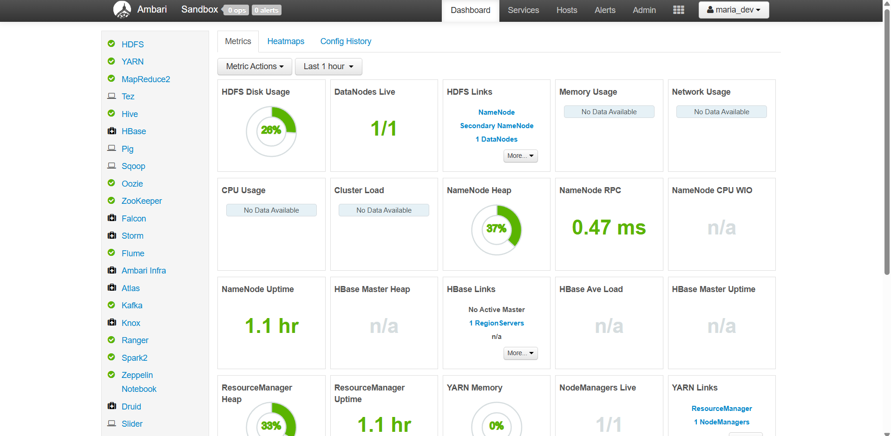

**2.1.2 Modificación de contraseñas** Para cambiar el password de forma simple en hortonworks, basta con:

**Acceder por SSH (http://localhost:4200/)**

Acceder por ssh a la máquina, por defecto las credenciales son: (usuario: root, clave: hadoop)

Usar la sentencia de para cambiar el password

ambari-admin-password-reset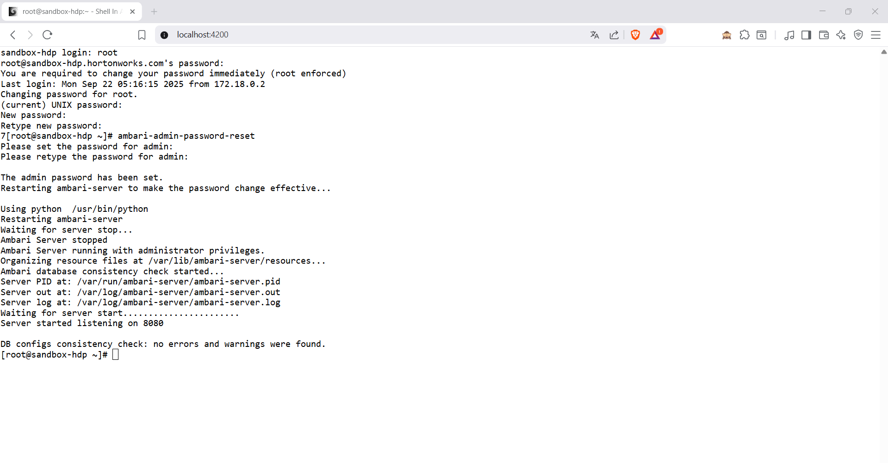

**2.1.3 Comando hdfs dfs -ls /**

Lista el contenido del directorio raíz en HDFS. Equivalente a ls pero para el sistema de archivos distribuido de Hadoop. **2.1.4 Comando spark-shell –version** 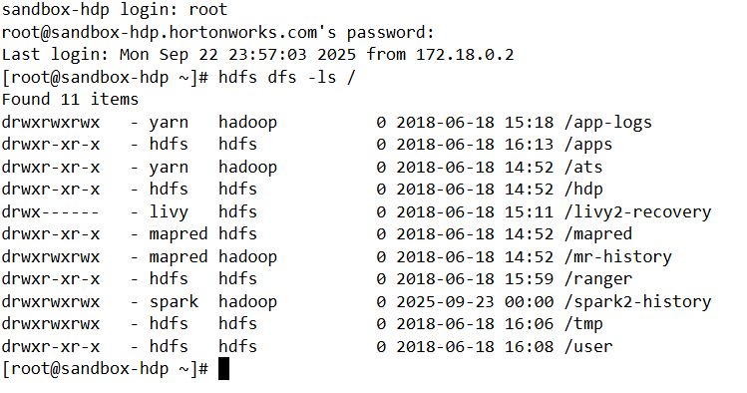

Muestra la versión instalada de Apache Spark. Verifica compatibilidad sin iniciar la shell interactiva.

**2.1.5 Comando jps**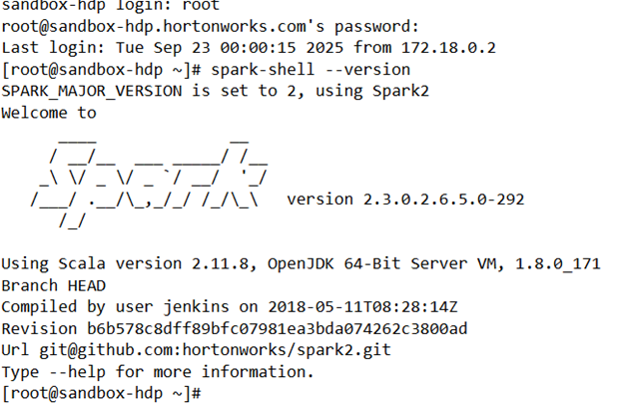

Muestra los procesos Java en ejecución. Esencial para monitorear servicios de Hadoop/Spark en el cluster.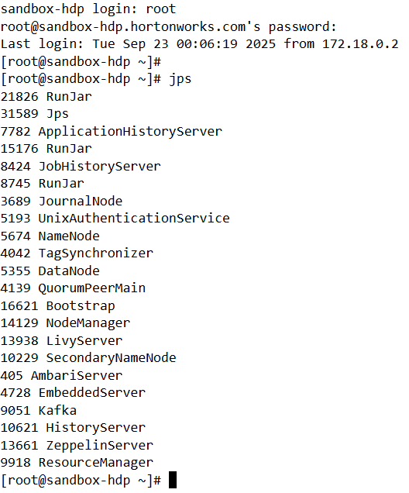

## **2.2 Diagrama de Arquitectura Inicial**

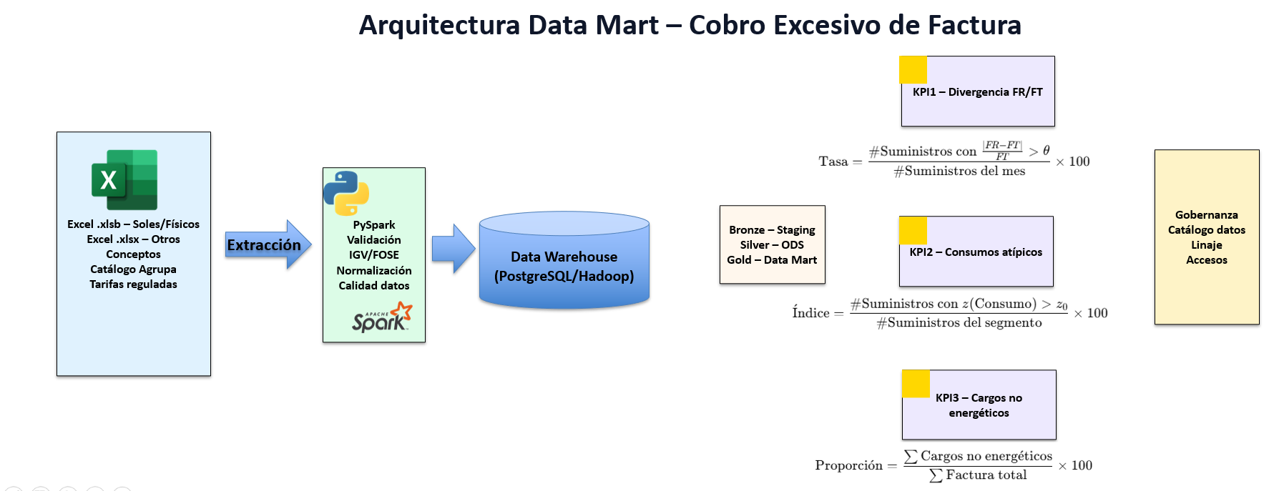

1. **Evidencia Técnica Detallada**
   1. **Servicio HDFS**

Sistema de almacenamiento distribuido que replica datos en múltiples nodos para garantizar tolerancia a fallos y alta disponibilidad.

*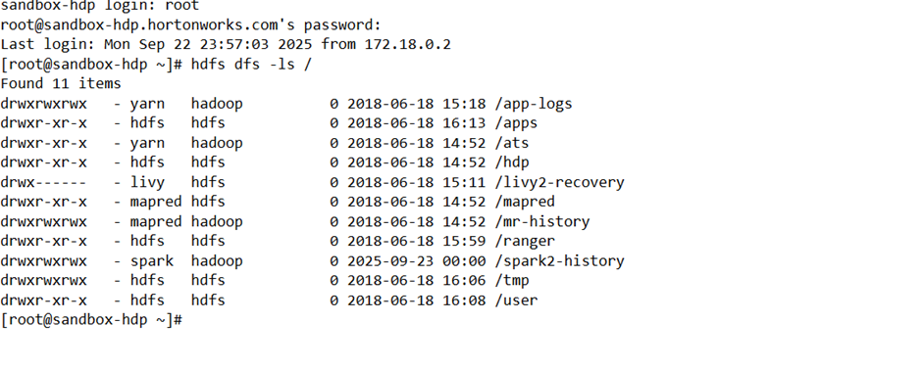Listado del raíz de HDFS con permisos, propietario, tamaño, fecha y ruta de cada ítem.*

* 1. **Servicio Hive**

Motor de consulta SQL sobre Hadoop que permite analizar grandes volúmenes de datos usando lenguaje similar a SQL (HiveQL) sin necesidad de programación compleja.

*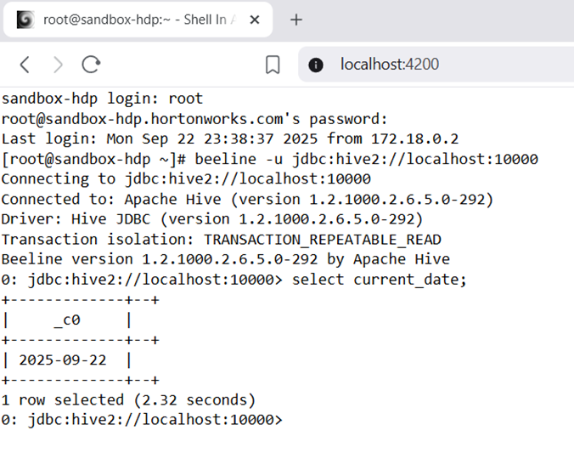Beeline conectado a HiveServer2; prompt 0: jdbc:hive2://localhost:10000> listo para consultas SQL*

* 1. **Servicio Spark**

Motor de procesamiento en memoria que ejecuta análisis de datos hasta 100x más rápido que MapReduce, soportando streaming, machine learning y procesamiento gráfico.

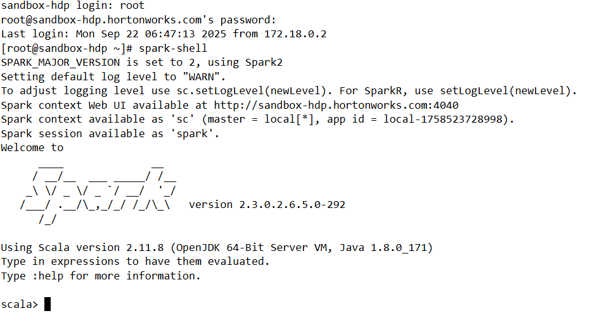

*REPL de Spark/Scala con spark y sc inicializados; enlace a la UI en http://<host>:4040*

1. **Bibliografía**

Bernabeu, R. D. (2009). *Data warehousing: Investigación y sistematización de conceptos – HEFESTO: Metodología propia para la construcción de un data warehouse*. Córdoba, Argentina.

Chen, M., Mao, S., & Liu, Y. (2014). Big Data: A survey. *Mobile Networks and Applications, 19*(2), 171–209. https://doi.org/10.1007/s11036-013-0489-0

García, J., Pérez, L., & Ramírez, M. (2022). Indicadores de gestión comercial en empresas de servicios públicos: Un análisis de buenas prácticas. *Revista de Administración y Estrategia, 15*(2), 45–60.

Gartner. (2020). *Top 10 Data and Analytics Trends*. Gartner Research.

Inmon, W. H. (2005). *Building the data warehouse* (4th ed.). Wiley.

Kotler, P., & Keller, K. (2016). *Marketing management* (15th ed.). Pearson.

Luz del Sur. (s. f.). *Nuestra empresa*. Recuperado de<https://www.luzdelsur.pe/es/InformacionCorporativa/NuestraEmpresa>

Ministerio de Energía y Minas / Osinergmin. (2001). *Norma Técnica de Calidad de los Servicios Eléctricos (NTCSE)*. Gobierno del Perú. [https://www.osinergmin.gob.pe/seccion/centro_documental/PlantillaMarcoLegalBusqueda/NTCSE.pdf](https://www.osinergmin.gob.pe/seccion/centro_documental/PlantillaMarcoLegalBusqueda/NTCSE.pdf?utm_source=chatgpt.com)

Osinergmin. (2017). *Procedimiento de supervisión de la facturación a usuarios*. Resolución N° 115-2017-OS/CD. Ministerio de Energía y Minas, Perú.

Osinergmin. (2020, 9 de junio). Pronunciamiento: Enel debe comunicar a los usuarios los cortes programados con 48 horas de anticipación. Osinergmin. [https://www.gob.pe/institucion/osinergmin/noticias/184970-pronunciamiento](https://www.gob.pe/institucion/osinergmin/noticias/184970-pronunciamiento?utm_source=chatgpt.com)

Osinergmin. (2024a). *Reporte de la fiscalización de comercialización de electricidad: resultados del contraste de medidores al 30 de junio de 2024*. Ministerio de Energía y Minas, Perú.

Osinergmin. (2024b). *Reporte de la fiscalización de comercialización de electricidad: resultados del contraste de medidores al 31 de agosto de 2024*. Ministerio de Energía y Minas, Perú.

Provost, F., & Fawcett, T. (2013). *Data science for business: What you need to know about data mining and data-analytic thinking*. O’Reilly Media.

UniversidadPerú. (s. f.). *Luz del Sur S.A.A.* Recuperado de<https://www.universidadperu.com/empresas/luz-sur-saa.php>